Page 298. Exercice 2.
Dans chacun des cas suivants, calcule, si c'est possible, la valeur de $x$, $y$ et $z$ indiquée sur la figure.
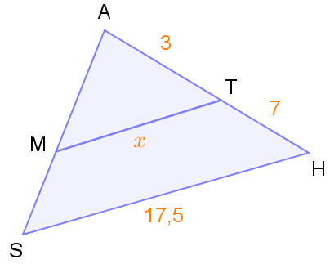
a.

(MT) // (SH)

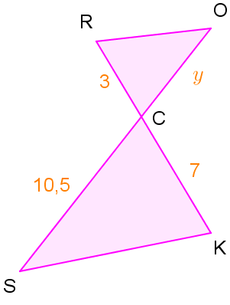
b.

(RO) // (SK)

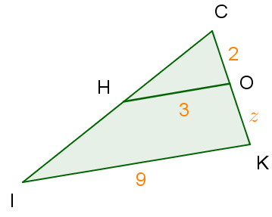
c.

